В чьих руках здоровье дошколят?
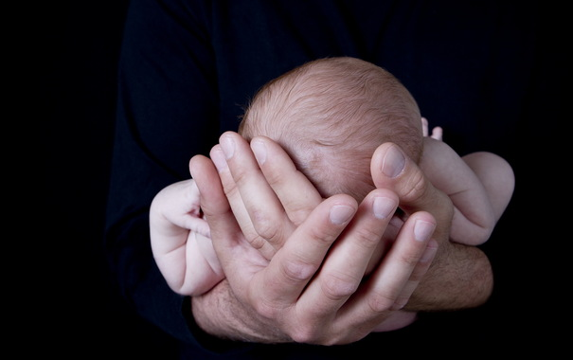

На страже здоровья
Наше здоровье - самое ценное, что может быть. Когда вы болеете или чувствуете какой-то физический дискомфорт, о чем-то другом думать сложно. Еще более печальная ситуация, когда болеют дети. Мы искренне переживаем за здоровье малышей, стараясь обеспечить комфортные и безопасные условия для их жизнедеятельности. Значительную часть времени ребенок проводит в детском саду. Кто ответственен за чистоту, правильное питание и безопасные условия для развития детей? Как привлекать родителей для сотрудничества по вопросам здорового образа жизни? Куда уходят медицинские сотрудники? Давайте разберемся с вопросами здоровьесбережения в детских садах.
Забота и сохранение здоровья детей - основополагающая задача ДОУ. Новый ФГОС (п. 1.6) подтверждает это. Стандарт направлен на "охрану и укрепление физического и психического здоровья детей, в том числе их эмоционального благополучия". Ответственные заведующие садов отлично понимают это и стараются максимально грамотно организовать условия для здоровьесбережения дошкольников.
К сожалению, современные условия жизни формируют все больше проблем со здоровьем у малышей. Поступая в детский сад, многие дети уже имеют ряд заболеваний.

Самые распространенные среди них:
- Проблемы с обменом веществ (излишний вес);
- Неправильная осанка (сутулость, искривления позвоночника);
- Проблемы со зрением (дальнозоркость, косоглазие, близорукость...);
- Нарушения речи (малоговорящие дети, заикания);
- Слабая иммунная система (часто болеющие дети);
- Другие хронические заболевания.
Малоподвижный образ жизни, раннее приобщение детей к компьютерам, отсутствие знаний и практики в сфере здорового образа жизни приводят к сильным нарушениям в гармоничном развитии малышей. Именно поэтому общий образовательный стандарт и внутренние программы детских садов ориентированы, прежде всего, на улучшение ситуации со здоровьем детей младшего возраста.

7 шагов к здоровому ребенку
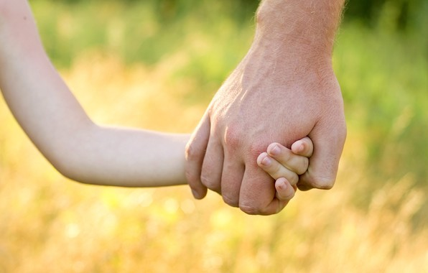
На что необходимо обратить внимание руководителям ДОУ при организации здоровьесберегающего процесса в детском саду? Какие меры по укреплению здоровья будут наиболее эффективны?

1. Контроль за санитарно-гигиеническими условиями для комфортного пребывания детей в саду.
Чистота - залог здоровья. Последняя редакция СанПиН 2.4.13-49-13 cтрого регламентирует это. О том, как санитарные правила и нормы помогают справляться с очередями в ДОУ читайте в нашей предыдущей статье.

2. Формирование условий для безопасного физического и психологического развития детей.
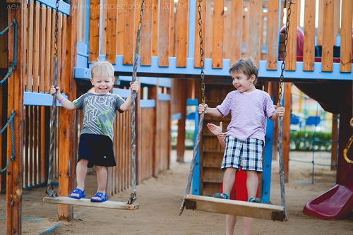
Детский сад - место, где педагоги и дети проводят достаточно много времени. Хорошо, если условия для их жизнедеятельности соответствуют потребностям в комфорте, необходимой двигательной активности, прогулках и отдыхе. Замечательно, когда есть возможность использовать специальное оборудования для активных физических занятий. Например, сухой бассейн с шариками отлично снимет напряжение в мышцах. Также дети очень любят массажные дорожки, мягкие блоки-модули, батут, мячи и другие всевозможные тренажеры.

3. Организация здорового питания дошколят
Составление диет-меню, закупка необходимых продуктов, строгий контроль качества, снятие проб - все это обязательные условия для здорового питания дошкольников. Так, например, в соответствии с СанПиН детей до 3-х лет нельзя кормить колбасными изделиями.

4. Работа по профилактике и предупреждению вирусных заболеваний в ДОУ
Для того чтобы повысить детский иммунитет, необходимо регулярно проветривать помещения в группе, будь то спальня или игровая. Также полезны кварцевание и влажная уборка. В период частых вирусных заболеваний можно проводить ароматерапию луком и чесноком.

5. Повышение уровня знаний педагогов и дошколят в вопросах здоровья и здорового образа жизни
Для того чтобы лучше замотивировать воспитателей, вызвать инициативу к вопросам валеологии, важно проводить обучающие семинары. Валеология происходит от слова valeo, что в переводе с латыни означает "быть здоровым". Открытые занятия, тренинги, праздники по теме здоровья, а также конкурсы между воспитателями позволят расширить знания и потенциал педагогов в вопросах здоровьесбережения.
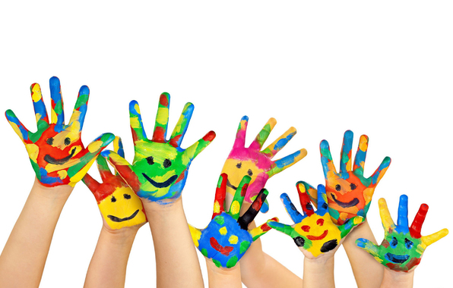
Кроме того, важно научить малышей основам здорового образа жизни. Яркое интересное оформление стендов, развивающие игры по теме заботы о здоровье, ежедневная физическая культура, совместные с родителями праздники, прогулки и походы на свежем воздухе. Все это благоприятно сказывается на усвоении новых знаний и навыков.

6. Организация и контроль мероприятий по оздоровлению детей
Утренняя гимнастика, занятия в спортивном зале, закаливание, прогулки и физкультминутки - залог хорошего самочувствия не только малышей, но и взрослых. Для того чтобы видеть, насколько эффективны ваши усилия в этом направлении, необходимо отслеживать динамику. Как правило, результаты не заставят вас долго ждать.
Помимо основных форм оздоровления детей, в некоторых садах практикуют нестандартные методы укрепления иммунитета. К примеру, массаж определенных точек на ладошках и ступнях с помощью разных массажеров. Хождение по дорожкам разной фактуры, разминка для глаз, упражнения для мимики лица, правильное дыхание и т.д.
Что касается гармонизации эмоционально-психического состояния дошкольников, то наилучшим образом работает расслабление с помощью приятной музыки, спокойных игр и теплой дружелюбной атмосферы в группе.

7. Валеология для родителей
Еще одним направлением в реализации программы по укреплению здоровья малышей в ДОУ является сотрудничество с родителями. Крайне важно привлекать их к участию в совместных мероприятиях по здоровому образу жизни, спортивных семейных эстафетах, опросах и т.д. Так, например, можно организовать спортивный праздник, на котором родители вместе с детьми и педагогами будут изучать, как правильно заботиться о здоровье с самого раннего возраста. Родители, непременно, должны стать вашими союзниками в этом нелегком процессе обучения. Замечательно, когда дома у детей схожий режим дня и правильное питание. Но если ребенок видит, как мама и папа курят, или дома антисанитария, то малышу сложно будет полноценно применять постулаты ЗОЖ. К сожалению, педагогам часто приходится сглаживать такие несоответствия.

Куда уходят медики?
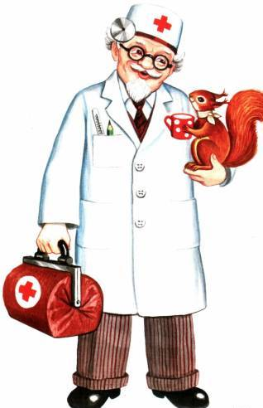
Безусловно, прописав стратегические планы по сохранению здоровья дошкольников, необходимо обеспечить их системную реализацию. Педагоги, руководитель по физическому воспитанию и медицинский работник - основные помощники заведующего ДОУ в этом вопросе. При необходимости подключаются психолог, логопед и музыкальный работник. Что касается медицинского обслуживания в ДОУ, то раньше именно медицинский работник выполнял большую часть этих обязанностей. К примеру, медсестра в садике следила за качеством питания, за соблюдением требований СанПиН. Составляла диет-меню для дошкольников, снимала пробы с пищи, внимательно следила за здоровьем малышей и взрослых, контролировала процесс адаптации деток и многое другое. Сейчас ситуация изменилась. В некоторых регионах, например, в Москве, с февраля 2014 года обязанности медицинского работника в детском саду значительно сократились. С чем это связано? По новому законодательству, уже в 2012 году начался процесс перевода медицинского обслуживания детских садов из министерства образования в министерство здравоохранения.
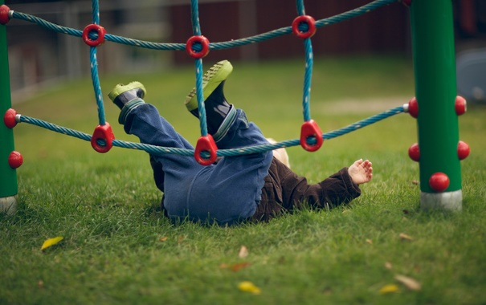
С одной стороны, благодаря такому переводу, решился вопрос с лицензированием медицинской деятельности, с другой - заведующие лишились помощи. Кроме того, судя по отзывам и комментариям на форумах в сети, медицинские работники сильно обеспокоены такими переменами. Многие уже потеряли в заработной плате.
В настоящее время в основные обязанности "новых" медицинских сестер входит: профилактика иммунитета детей, оказание первой помощи, а также осмотр и диспансеризация при необходимости. Остальное - за отдельную плату на договорных началах. У заведующих возникает все больше вопросов, ответы на которые нужно искать самостоятельно. Кто будет выполнять обязанности, которые раньше выполнял медработник? По новому соглашению, взамен за предоставляемое медицинское обслуживание руководители детских садов обязаны предоставить полностью оборудованный кабинет для приходящего медицинского сотрудника безвозмездно.
Насколько действенными и полезными окажутся перемены в законодательстве для ДОУ - покажет время. Приятно, что, несмотря на постоянные нововведения, во многих детских садах остаются работать люди по призванию. Те, кто по-настоящему любят и воспитывают наших малышей, заботятся об их здоровье и гармоничном развитии несмотря на "смешные" зарплаты и тяжелые условия работы. Спасибо вам огромное за это!

